**LLM自動總結PDF重點/操作流程**

1. 安裝Python
   * <https://www.python.org/downloads/>
   * **Add python.exe to PATH必須打勾**
   * 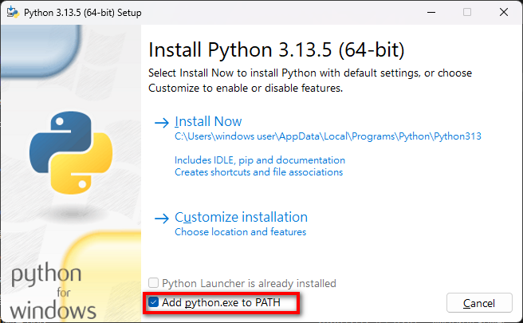
   * 若遇到安裝失敗(0x80070642)，選**Customize installation**，**取消勾選tcl/tk and IDLE、勾選 for all users**
   * 一張含有 文字, 螢幕擷取畫面, 軟體, 作業系統 的圖片

     AI 產生的內容可能不正確。一張含有 文字, 螢幕擷取畫面, 軟體, 作業系統 的圖片

     AI 產生的內容可能不正確。
   * 一張含有 文字, 螢幕擷取畫面, 軟體, 作業系統 的圖片

     AI 產生的內容可能不正確。
2. 於CMD建立Python虛擬環境
   * 第一次建立: python -m venv llm-env-for-doc
   * cd llm-env-for-doc/scripts
   * 啟用虛擬環境: activate
   * cd /Python程式資料夾
3. 程式套件
   * 將套件寫入requirements.txt
   * 第一次安裝: pip install -r requirements.txt
   * 套件如下 :
     1. streamlit : GUI畫面
     2. ollama : LLM模型運作平台
     3. pymupdf : 讀取PDF內容
     4. opencc-python-reimplemented : 簡體轉繁體，因應有時LLM會用簡體回答
     5. python-dotenv : 讀取環境參數
4. 將LLM模型寫入環境參數.env
   * LLM_MODEL=qwen3:8b
   * **可替換**成其他LLM模型名稱，Ex. gemma3:12b
     1. 程式會自動下載安裝(透過ollama套件)
     2. 模型網站: <https://ollama.com/library>
5. 啟動程式
   * **streamlit run read-pdf-summary.py**
   * 第一次安裝新模型需花費較長時間
6. 操作步驟
   * 瀏覽檔案
   * 一張含有 文字, 字型, 軟體, 數字 的圖片

     AI 產生的內容可能不正確。
   * 開始總結PDF內容
   * 一張含有 文字, 字型, 軟體, 數字 的圖片

     AI 產生的內容可能不正確。
   * 執行中，可查看提取的PDF內容
   * 一張含有 文字, 螢幕擷取畫面, 字型, 軟體 的圖片

     AI 產生的內容可能不正確。
   * 總結完成 :
   * 一張含有 文字, 螢幕擷取畫面 的圖片

     AI 產生的內容可能不正確。
   * 一張含有 文字, 螢幕擷取畫面, 字型 的圖片

     AI 產生的內容可能不正確。